Guía de Trabajo
Historia y Geografía 7° Básico
“Surgimiento de las primeras civilizaciones”

Nombre: | Curso: 7° | Fecha: semana N° 4
¿QUÉ APRENDEREMOS?
Objetivo (s): OA 3: Explicar que en las primeras civilizaciones la formación de estados organizados y el ejercicio del poder estuvieron marcados por la centralización de la administración, la organización en torno a ciudades, la estratificación social, la formación de sistemas religiosos y el desarrollo de técnicas de contabilidad y escritura.
Contenidos: Surgimiento de las primeras civilizaciones.
Objetivo de la semana: Explicar los principales factores que influyeron en el surgimiento de las primeras civilizaciones, a través del desarrollo de una guía de estudio, utilizando el libro del estudiante y otros medios tecnológicos.
Habilidad: Explicar.

¿Qué necesitas saber?
Para comenzar necesitas saber de qué se trata la habilidad de explicar y qué entendemos por primeras civilizaciones

ACTIVIDAD DE INICIO
¿Qué entiendes por Explicar?
¿Qué entiendes por civilización?
¿Qué elementos crees que son necesarios para que un pueblo se considere una civilización?

Entendemos por explicar conocer la razón o la causa de cierta cosa.

Entendemos por civilización al conjunto de costumbres, ideas, creencias, cultura y conocimientos científicos y técnicos que caracterizan a un grupo humano en un momento de su evolución.

DESARROLLO
Lectura del libro del estudiante, páginas 48 a la 61, además del texto que se adjunta a continuación (puede complementar con apoyándose en los textos y videos del Blog https://profehistoriahhcc.blogspot.com/).

SURGIMIENTO DE LAS PRIMERAS CIVILIZACIONES

Los cambios experimentados por la humanidad durante el Neolítico no solo terminaron con el período más largo de nuestra historia, el Paleolítico, sino que también pavimentaron el camino para el surgimiento de las primeras civilizaciones.

Estas constituyeron una nueva forma de organización social que llevaría los adelantos neolíticos a un nuevo nivel de desarrollo técnico y cultural, como lo fueron la invención de la escritura, el desarrollo de la metalurgia, la centralización del poder, la administración y la contabilidad, así como también el inicio de la cultura urbana y el desarrollo de leyes escritas.

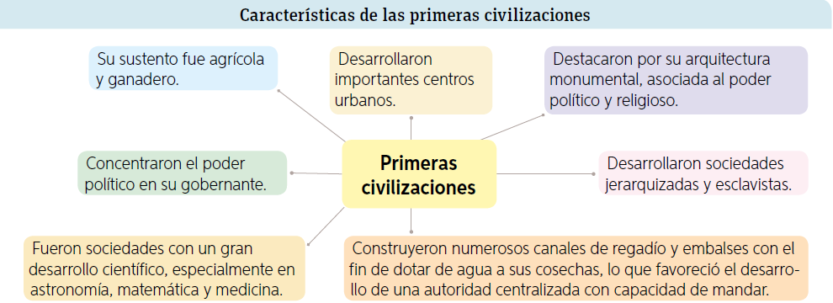

ACTIVIDADES
- Nombra los principales factores que permitieron el desarrollo de las primeras civilizaciones (como por ejemplo la invención de la escritura. mencionar a lo menos 3 más).
__________________________________________________________________________________________________________________________________________________________________________________________________________________

- Observa las siguientes imágenes y responde:
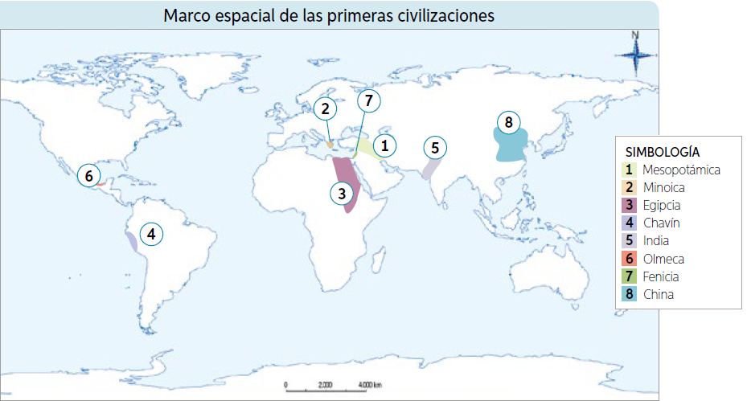

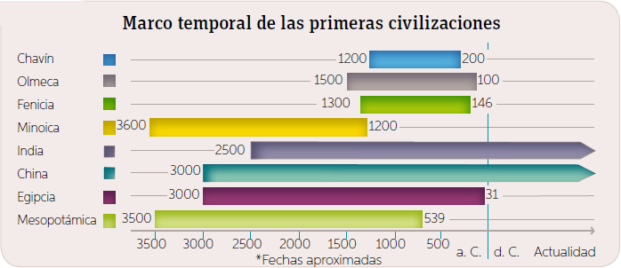

  - ¿Dónde surgió la primera civilización?
____________________________________________________________________ ____________________________________________________________________
  - ¿Cuáles son las civilizaciones que han tenido mayor duración temporal? ¿Cuál tuvo menor duración?
____________________________________________________________________ ____________________________________________________________________
____________________________________________________________________
  - De acuerdo a la ubicación espacial y temporal ¿Cuáles civilizaciones crees que pueden haberse relacionado entre sí? Fundamenta.
____________________________________________________________________ ____________________________________________________________________
____________________________________________________________________

- De acuerdo a la siguiente imagen responde a continuación.
Código de Hammurabi

- ¿Con qué objetivo crees que se inventó la escritura? Fundamenta con a lo menos un argumento.
_________________________________________________________________________________________________________________________________________________________________________________________________________

- ¿Por qué es importante que una civilización pueda tener sus leyes escritas? Explica con a lo menos un argumento.
___________________________________________________________________
______________________________________________________________________________________________________________________________________

ACTIVIDADES DE CIERRE

¿Qué permitió el desarrollo de las primeras civilizaciones de la humanidad?
__________________________________________________________________________________________________________________________________________________
¿Cuáles son las primeras civilizaciones de la humanidad?
__________________________________________________________________________________________________________________________________________________
¿Por qué crees que es importante conocer como se formaron las primeras civilizaciones de la humanidad?
__________________________________________________________________________________________________________________________________________________

Toma una foto del trabajo realizado y envíalo al whatsapp del curso

